**МІНІСТЕРСТВО ОСВІТИ І НАУКИ УКРАЇНИ**

**НАЦІОНАЛЬНИЙ УНІВЕРСИТЕТ "ЛЬВІВСЬКА ПОЛІТЕХНІКА"**

Інститут **КНІТ**

Кафедра **ПЗ**

ЗВІТ

До лабораторної роботи № 4

**З дисципліни:** *“* *Програмування в Інтернет”*

**На тему:** *“* *Використання React JS та Bootstrap”*

**Лектор:**

проф. каф. ПЗ

Мельник Р. А.

**Виконав:**

ст. гр. ПЗ-23 Михалевич П.-І. В.

**Прийняв:**

доц. каф. ПЗ

Грицай О.Д.

« » 2022 р.

∑= .

Львів – 2022

**Тема:** Використання React JS та Bootstrap.

**Мета:** Ознайомитись з функціями бібліотек для опрацювання змісту

сторінки.

**Теоретичні відомості**

*JQuery* – це спеціальна бібліотека JavaScript, яка містить безліч функцій

призначених для опрацювання подій, анімацій, модифікації змісту тегів HTML

документів. Також ця бібліотека спрощує взаємодії з сервером за технологією

Ajax.

Незважаючи на всі переваги JQuery, на даний момент ця бібліотека

вважається застарілою і не використовується при розробці сучасних вебсайтів.

На даний момент найпопулярнішою технологією розробки вебсайтів є React

JS. React – це фреймворк для JavaScript призначений для ефективної розробки

інтерфейсів користувача.

Основна перевага React полягає у virtual DOM, який порівнює елемент і

його дочірні елементи з попередніми та вносить в DOM тільки необхідні зміни

для приведення DOM у бажаний стан.

Також варто згадати про JSX – це спеціальні файли, які можуть поєднувати,

як код JavaScript, так і елементи HTML. Це широко використовується в React для

того, щоб описати, користувацькі компоненти. На відміну від DOM-елементів,

елементи React — звичайні об’єкти, легкі для створення. React DOM бере на себе

оновлення DOM для його відповідності React-елементам.

Найпростішим способом визначення користувацького компонента є

написання функції JavaScript:

function Welcome(props) {

return (<h1>Привіт, {props.name}</h1>);

}

Варто зазначити, що таким чином можна створювати один елемент, тому для

повернення багатьох необхідно запхати всі необхідні елементи в якусь обгортку.

Також компоненти можна робити за допомогою класів, проте такий підхід

вважається застарілим.

Bootstrap – це фреймворк для розробки клієнтських застосувань. Він містить

безліч готових шаблонів на основі HTML та CSS. Bootstrap містить готові об’єкти,

які реалізують ті речі, які дуже часто використовуються при розробці сайтів (н.д.

елементи форми, кнопки, таблиці, навігація, каруселі зображень та ін.). Також

Bootstrap містить вбудовані засоби JavaScript так звані плагіни.

**Завдання**

Раніше розроблену та доповнену сторінку із полем для гри у шахи

перенести в React JS із використанням наступним мінімальним набором елементів

React Bootstrap:

⦁ елементи для занесення даних,

⦁ таблиця,

⦁ посилання,

⦁ зображенням,

⦁ кнопки.

Надіслати ajax запит у api для отримання посилання на картинку та

відобразити її на сторінці як аватар гравця. Лінк для отримання посилання із api:

<https://random.dog/woof.json?ref=apilist.fun>

**Хід роботи**

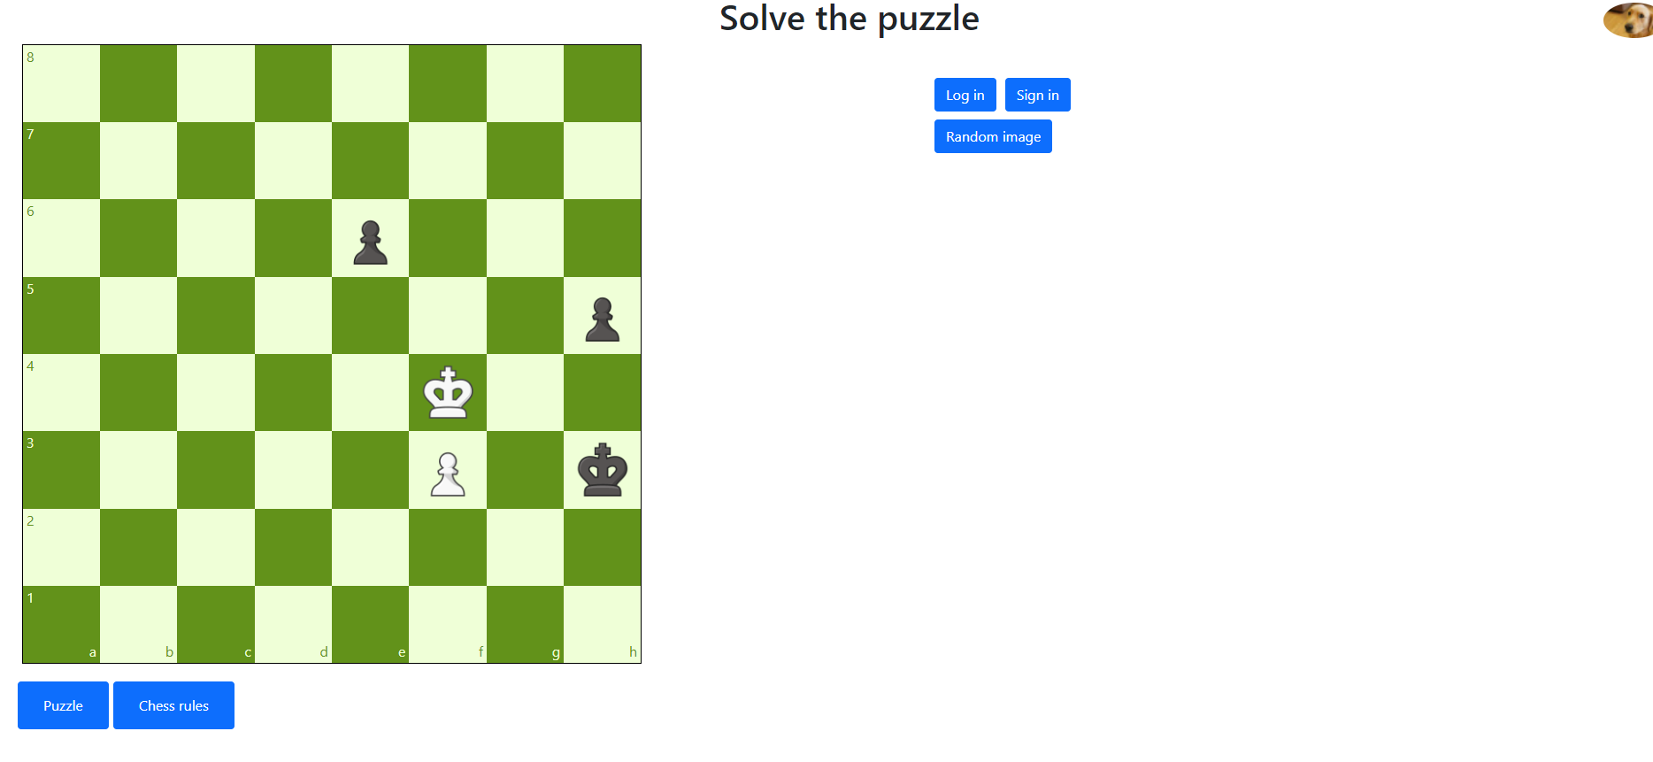

Рис.1. Початкова сторінка

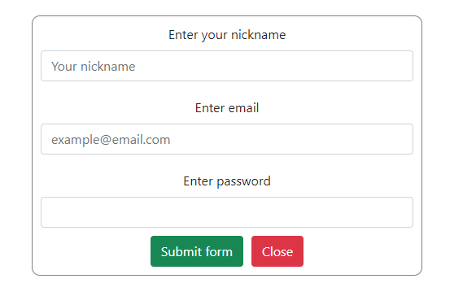

Рис.2. Форма входу для гравця

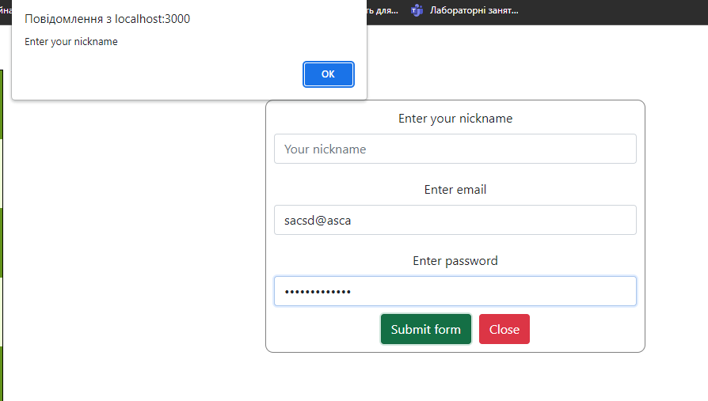

Рис.3. Валідація форми

Код програми:

Links.jsx:

import "bootstrap/dist/css/bootstrap.min.css";

import { Nav, Button } from "react-bootstrap";

function Links() {

  return (

    <Nav style={{margin: 20}}>

      <Nav.Item >

      <Button variant="primary">

      <Nav.Link

          style={{color:"white"}}

          href="https://www.chess.com/puzzles/problem/491418"

          target="_blank"

        >

          Puzzle

        </Nav.Link></Button>

      </Nav.Item>

      <Nav.Item style={{marginLeft : 5}}>

      <Button variant="primary">

        <Nav.Link

        style={{color:"white"}}

          href="https://en.wikipedia.org/wiki/Rules_of_chess"

          target="_blank"

        >

          Chess rules

        </Nav.Link></Button>

      </Nav.Item>

    </Nav>

  );

}

export default Links;

MyForm.jsx:

import { Form, FormGroup, Button, Col, Row } from "react-bootstrap";

import "bootstrap/dist/css/bootstrap.min.css";

const mystyle = {

  width: "25%",

  left: "55%",

  top: "10%",

  position: "absolute"

};

var b;

var f;

var c;

function openform(formName) {

  f = document.getElementById(formName);

  b = document.getElementById("buttons");

  c = document.getElementById("RandomImage");

  f.style.display = "block";

  b.style.display = "none";

  c.style.display = "none";

}

function closeform() {

    b.style.display = "block";

    c.style.display = "block";

    f.style.display = "none";

}

function validate(e){

  e.preventDefault();

  if(f.id==="LogInForm")

  {

    var nickname_log = document.getElementById("nickname_log").value;

    if(nickname_log === "")

    {

       console.log("Empty" + nickname_log)

        alert("Enter your nickname");

        return false;

    }

  }

  else if(f.id==="SighInForm")

  {

    var fpsw = document.getElementById("password").value;

    var fpsw_repeat = document.getElementById("confirmpass").value;

    var nickname = document.getElementById("nickname").value;

    if(fpsw !== fpsw_repeat)

    {

        alert("Passwords are not the same");

        return false;

    }

    if(nickname === "")

    {

        alert("Enter your nickname");

        return false;

    }

  }

  f.submit();

}

function MyForm() {

  return (

    <div className="formsdivs" style={mystyle}>

      <div id="buttons">

        <Row>

          <Col>

            <Button className="openLogInForm" style={{marginRight: 10}} onClick={()=>openform("LogInForm")}>

              Log in

            </Button>

            <Button className="openSignInForm" onClick={()=>openform("SighInForm")}>

              Sign in

            </Button>

          </Col>

        </Row>

      </div>

      <div className="divForm">

        <Form

          id="SighInForm"

          className="text-center"

          style={{ display: "none", border: "1px solid gray", borderRadius: "10px", padding: 10 }}

        >

          <FormGroup>

            <Form.Label>Enter your nickname</Form.Label>

            <Form.Control

              id="nickname"

              name="nickname"

              type="text"

              placeholder="Your nickname"

            />

          </FormGroup>

          <FormGroup style={{marginTop: 20}}>

            <Form.Label>Enter email</Form.Label>

            <Form.Control

              id="email"

              name="email"

              type="email"

              placeholder="example@email.com"

              required

            />

          </FormGroup>

          <FormGroup style={{marginTop: 20}}>

            <Form.Label>Enter password</Form.Label>

            <Form.Control

              id="password"

              name="password"

              type="password"

              pattern="^(?=.*[0-9])(?=.*[a-z])(?=.*[A-Z])(?=\S+$).{6,}$"

              required

            />

          </FormGroup>

          <FormGroup style={{marginTop: 20}}>

            <Form.Label>Comfirm password</Form.Label>

            <Form.Control

              id="confirmpass"

              name="confirmpass"

              type="password"

              pattern="^(?=.*[0-9])(?=.*[a-z])(?=.*[A-Z])(?=\S+$).{6,}$"

              required

            />

          </FormGroup>

          <Button type="submit" variant="success" onClick={el => validate(el)} style={{marginTop: 10}}>

            Submit form

          </Button>

          <Button variant="danger" onClick={closeform} style={{marginTop: 10, marginLeft: 10}}>

            Close

          </Button>

        </Form>

      </div>

      <div className="divForm">

        <Form

          id="LogInForm"

          className="text-center"

          style={{ display: "none", border: "1px solid gray", borderRadius: "10px", padding: 10 }}

        >

          <FormGroup>

            <Form.Label>Enter your nickname</Form.Label>

            <Form.Control

              id="nickname_log"

              name="nickname"

              type="text"

              placeholder="Your nickname"

            />

          </FormGroup>

          <FormGroup style={{marginTop: 20}}>

            <Form.Label>Enter email</Form.Label>

            <Form.Control

              id="email_log"

              name="email_log"

              type="email"

              placeholder="example@email.com"

              required

            />

          </FormGroup>

          <FormGroup style={{marginTop: 20}}>

            <Form.Label>Enter password</Form.Label>

            <Form.Control

              id="password_log"

              name="password_log"

              type="password"

              pattern="^(?=.*[0-9])(?=.*[a-z])(?=.*[A-Z])(?=\S+$).{6,}$"

              required

            />

          </FormGroup>

          <Button type="submit" variant="success" onClick={el => validate(el)} style={{marginTop: 10}}>

            Submit form

          </Button>

          <Button variant="danger" onClick={closeform} style={{marginTop: 10, marginLeft: 10}}>

            Close

          </Button>

        </Form>

      </div>

    </div>

  );

}

export default MyForm;

Player.jsx:

import { Image, Row, Col } from "react-bootstrap";

import "bootstrap/dist/css/bootstrap.min.css";

const myimagestyle = {

  position: "absolute",

  top: "1%",

  right: "2%",

};

function Player() {

  return (

    <div style={myimagestyle}>

      <Row>

        <Col>

          <span id="playerNickname"></span>

        </Col>

        <Col>

          <Image

            style={{

              maxWidth: 70,

              maxHeight: 70,

            }}

            id="randomImg"

            src="https://random.dog/2f6fc1b0-25a4-4890-a434-edbb4a23daf0.jpeg"

            roundedCircle

          />

        </Col>

      </Row>

    </div>

  );

}

export default Player;

RandomImage.jsx:

import React from "react";

import { Button } from "react-bootstrap";

import "bootstrap/dist/css/bootstrap.min.css";

var imageurl;

function getImage() {

  fetch("https://random.dog/woof.json?ref=apilist.fun")

    .then((response) => {

      return response.json();

    })

    .then((data) => {

        imageurl = data["url"];

    });

  document.getElementById("randomImg").src = imageurl;

}

const mystyle = {

    width: "25%",

    left: "55%",

    top: "15%",

    position: "absolute"

  };

function RandomImage() {

  return (

    <div id="RandomImage" className="RandomImage" style={mystyle}>

      <Button variant="primary" onClick={getImage} className="mx-auto">

        Random image

      </Button>

    </div>

  );

}

export default RandomImage;

App.jsx:

import "./App.css";

import Table from "./Components/Table";

import Links from "./Components/Links";

import MyForm from './Components/MyForm';

import RandomImage from "./Components/RandomImage"

import Player from "./Components/Player";

import "bootstrap/dist/css/bootstrap.min.css";

function App() {

  return (

    <div className="App">

      <MyForm />

      <Player />

      <Table />

      <Links />

      <RandomImage />

    </div>

  );

}

export default App;

**Висновок**

На даній лабораторній роботі отримано базові навички роботи із такими

фреймворками: React та React Bootstrap. Здобуто базові знання про структуру

проекту, який використовує React.

Також встановлено, що однією із основних переваг даного

фреймворка є те, що для того, щоб здійснювати маршрутизацію по сайті нам не

потрібно перезавантажувати цілі сторінки, достатньо замінити лише ті елементи,

що міняються. Такий підхід пришвидшує маршрутизацію сторінкою, але

сповільнює початкову загрузку.

Також досліджено фреймворк Bootstrap та встановлено, що він дуже корисний, якщо ми хочемо побудувати стандартні сайти, так як містить вже готові компоненти, які дуже часто використовуються. Окрім того ці елементи наперед протестовані й розраховані на всі розміри та види екранів.